**IV фестиваль науки «Наследники Ползунова сегодня»**

**Конкурс проектов «Превратим Алтайский край в туристский рай»**

Тип турпродукта «Турпродукт – местность»

**Активный туризм для школьников**

**(поход село Ая – с. Верх-Ая -** **гора Мохнатая – пруд Айчонок – село Ая).**

|  |  |
| --- | --- |
|  | **Проект выполнил**  **Дерябин Артемий,**  **ученик 6-а класса**  **МБОУ «Айская СОШ»**  **Алтайского района Алтайского края.**  **Руководитель**  **Засухина Лариса Александровна, учитель русского языка и литературы** |

**Барнаул, 2015**

Оглавление

1. Введение 2
2. Основная часть 3

2.1 История развития села Ая3-6

2.2 Легенды о селе Ая6-7

2.3 Село Верх-Ая (Мокруша)7

2.4. Восхождение на гору Мохнатая7-8

2.5 Пруд Айчонок ……………………………………………………………..………8-9

3. Заключение…………………………………………….………………………..………..9

1. **Введение**

Каждому из нас хочется периодически сбежать от городских будней и насладиться чудесными пейзажами. Именно за таким отдыхом туристы отправляются  [на Алтай](http://ckcl.ru/tury-altai.html).

Множество рек и озер, живописная природа. Все это как нельзя лучше настраивает на философский лад и расслабляет.

В рамках проекта «Превратим Алтайский край в туристский рай» мы предлагаем туристический маршрут для школьников: с. Ая - с. Верх-Ая – гора Мохнатая – пруд Айчонок – с. Ая. Незабываемые впечатления и отличный отдых ожидают туристов-школьников, путешествующих по этому маршруту. Всего за несколько дней вы познакомитесь с красотой и разнообразием природы в окрестностях села Ая.

**Актуальность проекта**

В настоящее время практически нет информации о туристических походах для школьников по территории Алтайского района в летний период, не сложных, но требующих специальной подготовки; таких походов, когда бы классный руководитель вместе со своим классом мог совершить 2-3-х дневное путешествие, получив при этом массу положительных эмоций. Наш проект рассчитан именно на эту категорию граждан.

Опробован учащимися 5-а класса МБОУ «Айская СОШ» в июне 2015 года.

**Цель проекта**

Формирование нового туристского продукта, позволяющего разнообразить традиционные предложения в сфере туризма для школьников Алтайского района.

**Объекты маршрута**

1. Село Ая.
2. Село Верх-Ая.
3. Гора Мохнатая.
4. Пруд Айчонок.

Точкой начала и завершения маршрута является село Ая.

**Способ передвижения** пеший (16 км), автомобильный (12 км).

**Время похода** – два-три дня.

**Группа** – 15-20 человек.

Для совершения похода необходимо туристическое снаряжение: палатки, спальники, каремат, костровые принадлежности, рюкзаки, продукты питания.

1. **Основная часть**
   1. **История развития села Ая.**

Наш маршрут начинается с прекрасного села Ая, расположенного на левом берегу

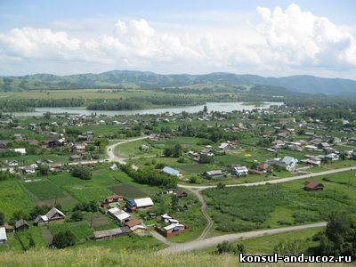реки Катунь. Многие туристы, приезжая отдыхать на озеро Ая не знают, что озеро получило своё название по названию села, да и вообще не знают, что есть такое село.

С историей развития села можно познакомиться в Айском сельском музее, который расположен по улице Партизанская.

Село Ая, согласно официальным данным, заселялось русскими начиная с 1823 года (местная традиция считает год образования-1812г.). Одними из первых поселенцев были ссыльные, а затем и добровольные переселенцы. Всего было поселено в 1823 году 29 мужчин, 1 умер, 10 бежали, пятерых сослали. Селились здесь и приписные крестьяне. Как рассказывают местные старожилы, до того как сюда пришли русские, здесь жил алтаец Ая, его юрта стояла на берегу Катуни. Возможно, и название речки Ая, и название села пошло от него (существует, однако, большое количество версий о названии села).

Другая мощная волна добровольных переселенцев была после крестьянской реформы 1861 года. С этих пор местные жители стали делиться на старожилов и «расейских». Не всегда они ладили, старались селиться отдельно, так образовывались окраины. В Ае постепенно сформировались окраины – Хвощевка (здесь селились старообрядцы), Чупин край, Заайка, Зыряновский край (здесь жили зыряне). Такое традиционное деление существует до сих пор.

В 1893 году здесь насчитывалось 298 дворов и в них 1615 жителей., имелось две церкви (новоправославная и старообрядческая), хлебозапасный магазин, три маслобойни, 6 мельниц, винный склад и 5 торговых лавок. В Ае проходила ежегодная Айская ярмарка, на которую съезжались жители окрестных сел.

И, наконец, еще одна волна переселения был в конце 19 — начале 20 века (Столыпинская аграрная реформа). В 1906 году село Айское стало центром Айской волости (306 дворов, 2011 жителей), куда входили села Платова, Шульгин Лог, Половинка, Колова, Верх-Ая, Каим, Нижне – Каянча, Усть Уба, Тавда, Верх-Каянча.

В 1918 году Айская волость вошла в состав Каракорум-Алтайского уезда, а в 1922 году — в состав Бийского уезда. С 1924 года — территория Алтайского района.

До 1902 года каждый крестьянин обрабатывал пашни захватом – кто сколько может и где захочет. Сенокосные луга делились по паям. Поскотина (пастбища) огораживалась. Все земельные вопросы решал сельский сход. Места под пасеки занимались без разрешения схода.

В Алтайском районе велось залежное земледелие. В первый год выжигалась трава, после вспашки засевалась яровая пшеница, На второй год сеяли либо пшеницу, либо другие культуры. В последний года сеяли озимую рожь, а затем земля поступала в залежь на 10-15 лет.

Айскую долину пересекают три небольшие речки: Хвощевка, Айка (более полноводная) и Глиняный ключ. Но ручьи, родники протекают в каждом логу. Раньше больше было воды, может потому, что леса было больше. Река Айка была глубокая, в ней купались люди и лошадей купали. Бывало трудно было перебрести и даже на лошади переехать реку.

Острова на Катуни: Заусье (Заустье), Чаинный (до 30 года на нем водились чайки), Остроумой (Остроумов) остров (по фамилии Остроумов, живший на том месте, где стоит больница.

Горы –Негодяйка, Бабырган, Веселая. По Бабыргану люди издавна определяли погоду. Если на горе появятся облака, значит будет дождь.

Село Айское было крупным торговым селом. Здесь проводились ежегодные ярмарки местного значения: Федоровская – проводилась летом и Осенняя – проводилась в ноябре.  
Федоровская ярмарка начиналась 8 июня и продолжалась 7 дней. В основном на ней продавали сливочное, а также различные виды растительного масла. Продавали скот, зерно, муку. Осенняя ярмарка начиналась с 1 ноября и также длилась 7 дней. Кроме того проводились еженедельные базары (по понедельникам и вторникам). Обороты ярмарок составляли 2-2,5 тыс рублей.

Села Ая и Нижне-Каянча были одними из центров старообрядчества в Алтайской волости.

В Айском приходе новоправославной Покровской церкви в 1885 году более половины населения значились, как «уклоняющиеся в раскол». Каянча, Тавда, Платова, Шульги Лог были полностью староверческими селами. Местное название старообрядцев – кержаки.

В Ае, как и в Каянче, исповедывалось белокриницкое согласие. Среди «расколоучителей» и наставников в Ае значились Ларион Сахаров, Матвей Кобелев,Варлаам Рыжков, Стефан Осипов. С апреля 1905 года старообрядцы получили свободу вероисповедания. Началось храмовое строительство. «Кержацкая церковь стояла на Хвощевке в с. Ая.

Зарегистрированы приходы белокриницкого согласия в Нижне-Каянче (община существовала с 1845 года), Она насчитывала к моменту регистрации около 500 человек. До постройки храма молились в доме о. Игнатия Чучалина.

В августе 1907 года — в д. Платова. Община существовала с 30 –х годов 19 века. Ее основатели – крестьяне Пермской губернии Камышлинского уезда Буньковы, Ощепковы, Костины, Трубины.

Буньковы, Ощепковы переселились в Аю, а затем в пос. Ощепковский. Староверы жили большими семьями. В основе жизни полагали труд и поэтому были довольно зажиточны. В годы коллективизации они и пострадали от раскулачивания.

**2.2 Легенды о селе Ая.**

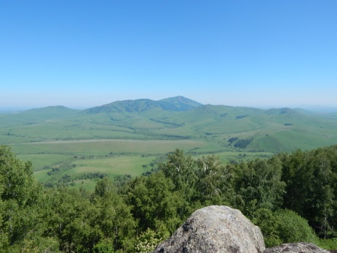О селе Ая создано много легенд. Одна из легенд гласит, что люди, заселившие долину около двухсот лет назад, не могли долго придумать, как назвать им свое поселение. Собрались они вместе, стали придумывать. Шум, гам. Спор до самой ночи длился, но так и не смогли придумать ничего подходящего. Темно уже стало, начали люди расходиться. Кто-то споткнулся в темноте и сильно ударил ногу, от боли вскрикнув: «Ай!». Тут из-за туч и [луна](https://ru.wikipedia.org/wiki/%D0%9B%D1%83%D0%BD%D0%B0) выглянула, как будто её позвали.

Светло стало кругом, легче по домам будет идти. В благодарность жители село свое именем луны назвали — «Ай», что в переводе с [алтайского](https://ru.wikipedia.org/wiki/%D0%90%D0%BB%D1%82%D0%B0%D0%B9%D1%81%D0%BA%D0%B8%D0%B9_%D1%8F%D0%B7%D1%8B%D0%BA) значит «[луна](https://ru.wikipedia.org/wiki/%D0%9B%D1%83%D0%BD%D0%B0)» или «[месяц](https://ru.wikipedia.org/wiki/%D0%9C%D0%B5%D1%81%D1%8F%D1%86)». Впоследствии, для более легкого произношения, село стали называть «Ая».

По другой легенде в давние времена жил [хан](https://ru.wikipedia.org/wiki/%D0%A5%D0%B0%D0%BD_(%D1%82%D0%B8%D1%82%D1%83%D0%BB)) [Бабыр](https://ru.wikipedia.org/w/index.php?title=%D0%91%D0%B0%D0%B1%D1%8B%D1%80&action=edit&redlink=1" \o "Бабыр (страница отсутствует)). У хана Бабыра была прекрасная дочь. Она очень любила природу и часто прогуливалась по окрестностям своего стойбища.

Однажды девушка во время прогулки задумалась и не заметила, как ушла от своего дома далеко в горы. Очнувшись от своих мыслей, она увидела на высокой скале цветок необычайной красоты. Ей очень захотелось сорвать его. Ведь этот цветок был также прекрасен, как она сама. Только он мог достойно украсить ханскую дочь.

И девушка совсем забыла об осторожности. Потянувшись за цветком, она сорвалась со скалы и полетела вниз, успев вскрикнуть: «Аи-я!»

Так погибла красавица, а хан Бабыр от большого горя превратился в [каменную глыбу](https://ru.wikipedia.org/w/index.php?title=%D0%91%D0%BE%D0%B1%D1%8B%D1%80%D0%B3%D0%B0%D0%BD_(%D0%B3%D0%BE%D1%80%D0%B0)&action=edit&redlink=1), которая до сих пор стоит возле места трагедии.

Люди, которые впоследствии заселили эту долину, услышав легенду, назвали свое поселение выкриком девушки — «АЙя».

А чудесный цветок, за которым потянулась девушка, встречается в этих местах до сих пор. Этот цветок называется [эдельвейс](https://ru.wikipedia.org/wiki/%D0%AD%D0%B4%D0%B5%D0%BB%D1%8C%D0%B2%D0%B5%D0%B9%D1%81).

* 1. **Село Верх-Ая (Мокруша)**

Познакомившись с историей села, группа отправляется на автобусе в село Верх-Ая, откуда начнётся пеший этап маршрута. Пройдя по центральной улице села, туристы познакомятся с его историей.

Село Верх-Ая (Мокруша) находится в [Алтайском районе](http://galt-auto.ru/publ/88-1-0-34) [Алтайского края](http://galt-auto.ru/publ/243-1-0-336). Географические координаты: северная широта - 51° 58', восточная долгота - 85° 40'. Высота над уровнем моря - 355 м.

Оно относится к Айскому сельскому поселению. Расстояние до [села Ая](http://galt-auto.ru/publ/249-1-0-715) - 6 км. Село Верх-Ая стоит на реке Ая. В районе села в реку Ая впадают Антонов Ключ, Мокрушка, Плесс, Юлина Согри.

Вдоль села проходит хорошая асфальтированная дорога, соединяющая [село Алтайское](http://galt-auto.ru/publ/249-1-0-540) с [селом Ая](http://galt-auto.ru/publ/249-1-0-715). Далее эта дорога идет вдоль [Катуни](http://galt-auto.ru/publ/236-1-0-41) по мосту и выходит на [Чуйский тракт](http://galt-auto.ru/publ/21-1-0-2).

Весной 1829 года Канцелярия горного начальства получило докладную Бийской администрации о населенных пунктах, возникших к началу названного года. Среди прочих селений была названа деревня Верх-Айская на речке Ая.

По этой докладной ее первопоселенцы, 31 душа мужского пола, были причислены по новому месту жительства. В заведении деревни участвовали крестьяне деревни Сростинской: Петр Попов, Сергей Корчуганов, Иван Бедарев, Михаил Бедарев, Александр Тырышкин, Алексей Калачиков, а также переселившиеся из деревни Усть-Ишинской Николай Попов и из деревни Чергачатской Егор Казанцев. В 8-ю ревизию 1834 года в деревне Верх-Айской было учтено 89 жителей, в том числе 43 души мужского и 46 душ женского пола.

В 1893 году в деревне Верх-Айской Алтайской волости насчитывалось 96 дворов и в них 539 жителей. В 1911 году в селе Верх-Айском Айской волости в 151 дворе было 985 человек. В перепись 1926 года в селе Верх-Ая Алтайского района учли 1445 жителей в 258 дворах. Ныне село Верх-Ая в составе Алтайского района. По данным 1992 года, в нем было 366 жителей.

* 1. **Восхождение на гору Мохнатая.**

От села Верх-Ая группа движется до горы Мохнатая около 6 км.

Гора имеет обрывистый крутой гребень. Высота горы 752 метра над уровнем моря. Путь от села до подножия горы занимает два часа. Самый тяжёлый первый переход,

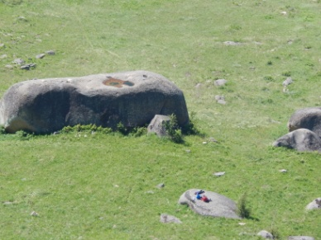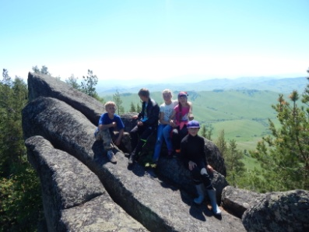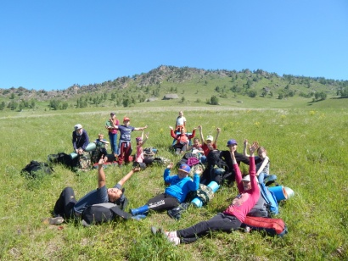так как постоянно приходится идти в гору. Но трудности подъёма компенсируются прекрасной панорамой: холмы, луга, бесконечные поля, запах трав и цветов. Во время пути создаётся впечатление, что идёшь дорогой, уходящей в безбрежную даль и ведущей к чему-то таинственному, неизвестному, навстречу этой могучей красавицы горы Мохнатой. Идя, забываешь обо всём: о том, что всего лишь два часа назад был в обычной среде – среде людей, а сейчас окунулся в атмосферу природной среды, которая окружает тебя со всех сторон, и чувствуешь себя песчинкой среди этого огромного мира, в котором свои законы, а человек всего лишь гость. В этом, наверное, и заключается таинство и романтика туристических походов, которые дают возможность по-новому взглянуть на мир.

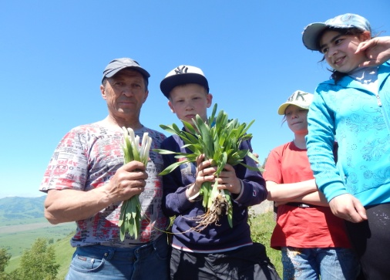Достигнув подножия горы и расположившись у огромного валуна размером 3*5 метров (их здесь огромное множество) обнаруживаем, что повсюду растёт полевой лук-слизун, редкие красивые растения, которых внизу не было. На каменистых склонах горы растёт бадан.

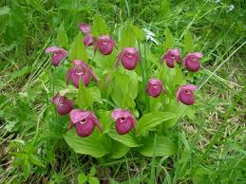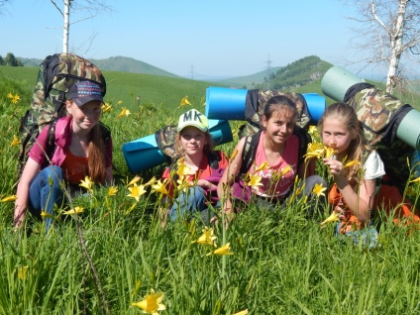Поднимаясь по склону к вершине горы Мохнатая, юные туристы увидят уникальное растение – венерин башмачок, который занесён в Красную книгу России.

С вершины открывается прекрасный вид на окрестности, в том числе и на гору Бабырган, высота которой 1008 м.

**2.5 Пруд Айчонок**

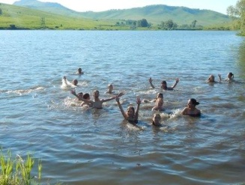Следующий пункт нашего путешествия пруд Айчонок, до которого можно дойти за 3-4 часа. От горы Мохнатая до пруда примерно 10 километров. Это самое живописное озеро, созданное руками человека.

Идя по прекрасным алтайским лугам и минуя несколько холмов, обязательно захочется перекусить и отдохнуть.

Успешно закончив переход от горы Мохнатая до пруда Айчонок, останавливаемся на отдых и ночлег. Мест для туристических стоянок достаточно.

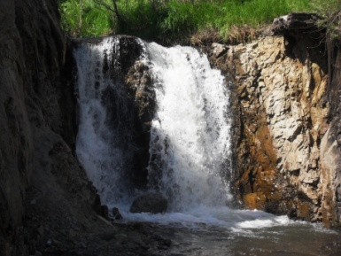Айчонок встречает нас тёплой водой, а купание в озере становится долгожданной мечтой после длительного перехода в жаркую погоду. На озере есть водопад. На Айчонке можно провести несколько дней по усмотрению группы. Равнодушным этот пруд никого не оставит, а привнесёт свою особую прелесть летнего отдыха.

1. **Заключение**

Это только один маршрут из тысячи, но мы надеемся, что он будет популярен среди юных туристов, не только любящих романтику, но и ценящих природное наследие Алтая.

Пройдя по данному маршруту, вы увидите множество красивых мест. Вам запомнится этот поход своей живописностью и удивительной природой.